**Pyramidenberechnung II**

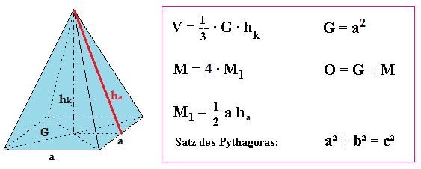

**2. Aufgabe:** Berechne die fehlenden Größen. Runde bis auf   
zwei Dezimalen. Finde das Lösungswort durch Ausmalen.

|  |  |
| --- | --- |
| **a) Gegebene Größen:**  a = 11 cm  V = 2,63 cm³  **hk = 7,92 cm**  **G = 121cm²** | **Rechnung:**  hk = 7,92 cm  (aus V berechnet)  G = 121 cm²  (aus a berechnet) |

|  |  |
| --- | --- |
| **b) Gegebene Größen:**  **a = 13 cm**  hk = 16,5 cm  V = 929,50 cm³  **G = 169 cm²** | **Rechnung:**  a = 13 cm  (aus V berechnet)  G = 169 cm²  (aus a berechnet) |

|  |  |
| --- | --- |
| **c) Gegebene Größen:**  a = 1,9 cm  V = 4,21 cm³  **hk = 3,5 cm**  **G = 3,61 cm²** | **Rechnung:**  hk = 3,5 cm  (aus V berechnet)  G = 3,61 cm  (aus a berechnet) |

|  |  |
| --- | --- |
| **d) Gegebene Größen:**  a = 10,7 cm  ha = 11,61 cm  hk = 10,3 cm  **V = 393,87 cm³**  **M = 248,38 cm²** | **Rechnung:**  V = 393,87 cm³ (Formel)  M = 248,38 cm³ (Formel) |

|  |  |
| --- | --- |
| **e) Gegebene Größen:**  a = 2,1 dm = 21 cm  hk = 16,3 cm  ha = 8,7 cm  **V = 1278,90 cm³**  **M = 572,71 cm²**  **O = 1013,71 cm²** | **Rechnung:**  V = 1278,90 cm³ (Formel)  M = 572,71 cm² (Formel)  O = 1013,71 cm² (Formel) |

